上海市风华初级中学
体育场馆管理制度
为加强对我校体育场馆的管理，进一步提高体育场馆的使用效率，更好地发挥其为学校和社会服务的功能，结合我校的实际情况，特制定本体育场馆管理制度。
一、场馆管理人员发现场馆内有安全隐患、漏水、设备损坏、能源浪费等现象时，有责任迅速采取措施消除隐患。
二、凡利用场馆进行教学、训练、竞赛、健身或从事其他活动的单位和个人，要自觉遵守学校场馆的有关制度和规定，本着先申请后使用的原则，经学校安排或批准后方可使用。
三、体育馆和塑胶场地内严禁吸烟、严禁使用明火，体育场馆的水电和器材室由专人负责。
四、进入木板地面或塑胶地面体育场馆内的所有人员禁止穿硬底鞋，禁止随地吐痰、吐口香糖，禁止乱扔果皮、纸屑等废弃物，禁止在墙面、椅面和桌面上随便刻画、涂写。
五、体育场馆管理责任人员每天训练或开放后及时关灯、拉闸，关窗、闭馆，做好防火、防盗工作。并负责场内设施、设备的复原。
六、体育场馆的借用必须经学校主管领导批准，通知有关部门下达工作联系单，未经批准任何人无权同意使用体育场馆。

体育场馆设施完善，管理制度规范
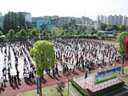
我校体育场馆布局合理，场馆建设达标，器材配备齐全，满足每个项目的教学、比赛及课外活动的需要。相关配套设施完备，室内场地的灯光、音响，室外场地的设施良好。此外，场馆器材的安全保障设施完善，危险项目配有垫子等保护装置，加强了危险器材管理，保证了场馆器材的安全使用。达到了教育部对体育器材和设施的要求。制定了详细的场馆设施的管理制度，明确目标、权利、责任、义务，做到合理、公正、公开，确保了管理制度的规范性。加强对相关值班人员监管和群众监督，使管理制度落到实处。学校现有250米环形跑道的塑胶田径场，2片标准篮球场，5个半场篮球练习区，1片网球场，1个健身区（双杠3副，单杠3副，云梯1个等），1个综合馆（羽毛球场7片），击剑馆和舞蹈健身房等学生活动场馆，人均使用面积达到教育部要求。专门场馆有专人管理和维护，并制定相应的管理制度。
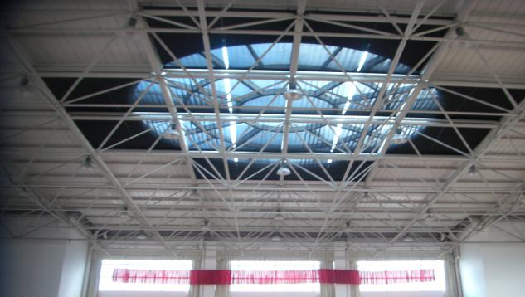
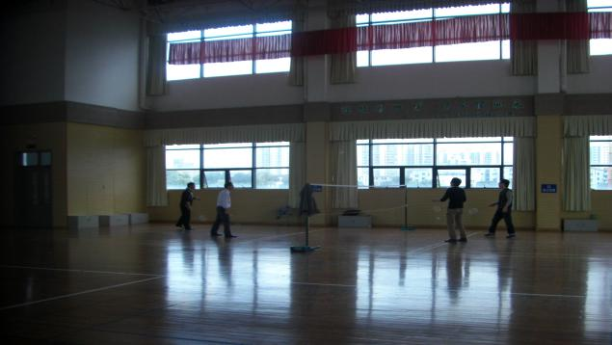
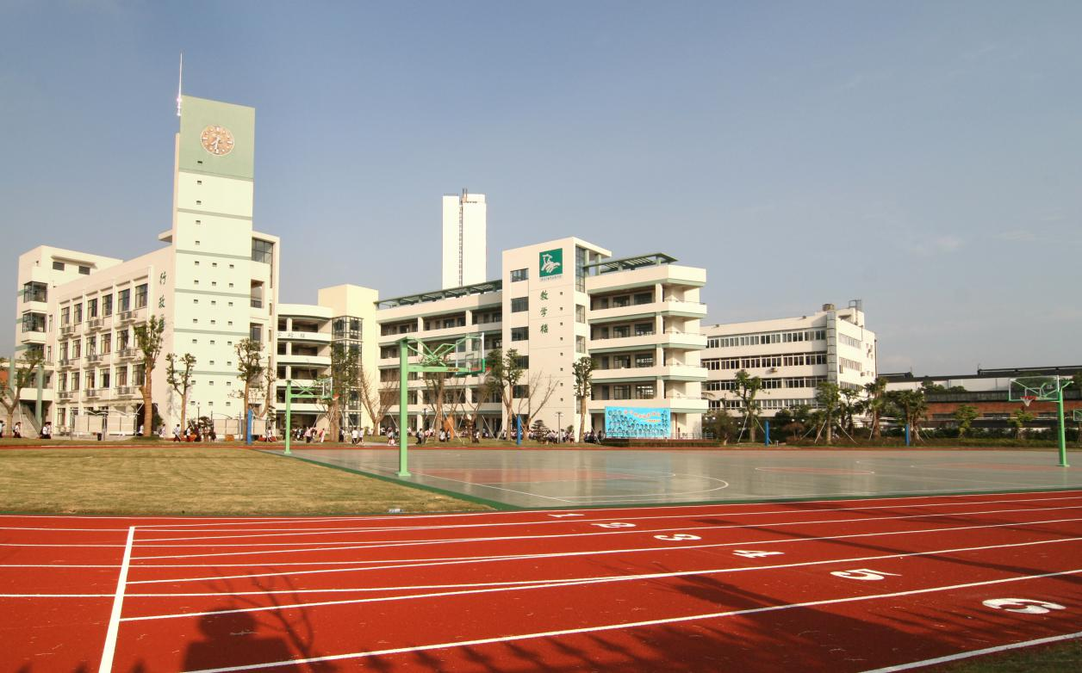
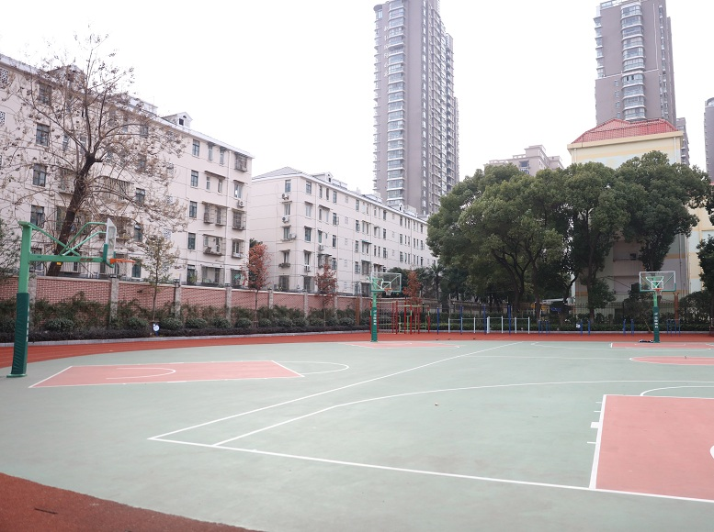

2017学年风华初级中学 “三课二活动”调查表
学校：（盖章） |  | 风华初级中学
班级 | 星期一 | 星期二 | 星期三 | 星期四 | 星期五 | 一周体育课总节数 | 一周活动课总节数
六（1） | 活动课 | 体 | 体、活 | 体 |  | 3 | 2
六（2） | 活动课 | 体 | 体、活 | 体 |  | 3 | 2
六（3） | 活动课 | 体 | 活 | 体 | 体 | 3 | 2
六（4） | 活动课 | 体 | 活 | 体 | 体 | 3 | 2
六（5） | 体、活动课 |  | 体、活 | 体 |  | 3 | 2
六（6） | 活动课 | 体 | 体、活 |  | 体 | 3 | 2
六（7） | 体、活动课 |  | 体、活 | 体 |  | 3 | 2
六（8） | 活动课 | 体 | 体、活 |  | 体 | 3 | 2
六（9） | 活 | 体 | 体、 | 活 | 体 | 3 | 2
六（10） | 活 | 体 | 体、 | 活 | 体 | 3 | 2
六（11） | 体、活 | 体 |  | 活 | 体 | 3 | 2
六（12） | 体、活 | 体 | 体、 | 活 |  | 3 | 2
七（1） | 体、活 | 体 |  | 活 | 体 | 3 | 2
七（2） | 体、活 | 体 | 体、 | 活 |  | 3 | 2
七（3） | 体、活 | 体 | 体、 | 活 |  | 3 | 2
七（4） | 体、活 | 体 | 体、 | 活 |  | 3 | 2
七（5） | 体 | 体 | 体、活 |  | 活动 | 3 | 2
七（6） | 活动课 | 体 | 体、活 |  | 体 | 3 | 2
七（7） | 体、活动课 |  | 体、活 | 体 |  | 3 | 2
七（8） | 活动课 | 体 | 体、活 |  | 体 | 3 | 2
七（9） | 活 | 体 | 体、 | 活 | 体 | 3 | 2
七（10） | 活 | 体 | 体、 | 活 | 体 | 3 | 2
七（11） | 体、活 | 体 |  | 活 | 体 | 3 | 2
七（12） | 体、活 | 体 | 体、 | 活 |  | 3 | 2
八（1） | 体 | 活 | 体 |  | 体、活 | 3 | 2
八（2） | 体 | 体、活 |  |  | 体、活 | 3 | 2
八（3） | 体 | 活 | 体 |  | 体、活 | 3 | 2
八（4） | 体 | 体、活 |  |  | 体、活 | 3 | 2
八（5） | 体 | 体、活 |  |  | 体、活 | 3 | 2
八（6） | 体 | 体、活 |  |  | 体、活 | 3 | 2
八（7） |  | 体、活 |  | 体 | 体、活 | 3 | 2
八（8） |  | 体、活 |  | 体 | 体、活 | 3 | 2
九（1） | 体、活 | 体 | 体 | 活动 |  | 3 | 2
九（2） | 体 | 体、活 | 体 |  | 活动 | 3 | 2
九（3） |  | 活动 | 体、活 | 体 | 体 | 3 | 2
九（4） | 活动 |  | 体 | 体、活 | 体 | 3 | 2
九（5） | 体 | 体、活 | 体 | 活动 |  | 3 | 2
九（7） | 体 | 体 | 活动 | 体 | 活动 | 3 | 2
九（8） | 体、活 | 体 | 活动 | 体 |  | 3 | 2
九（9） | 体 | 体、活 |  |  | 体、活
备注: | 班级——填写班级名称。如“一（1）”
 | 星期——填写“体育课”或“活动课”。如当天有二节体育课，请填写“体育课2”；如有一节体育课，一节活动课，请填写“体育课、活动课”

上海市风华初级中学2017年学生体质健康测试实施方案
为贯彻落实《教育部办公厅关于2015年开展国家学生体质健康标准测试和落实学生体育三个办法有关工作安排的通知》，以全面提升学生体质健康水平为工作目标，遵循“两个原则”和“两个提高”，为指导思想。
一、组织与管理：
组 长：沈洁
副组长：杨意岚 洪波 杨栋标
组 员：沈鸿雯、金丹菁、吴萍、水心俊、吴思洁、顾馨霞、张芸碧、沈文荣、张尉枫、石霈婷、刘颖、刘艳平、俞佳妮、王莉莉、王晅、全体班主任。
二、测试内容与方法：
依据《标准》设置的测试项目及有关要求，按照“随时、多次、择优”的方法进行测试；测试上报数据务必确保学生学籍信息和测试数据真实、准确、有效。
三、测试对象：
我校六至九年级在籍学生，发育健全、身体健康、无明显生理缺陷、符合年龄组要求。
在测试时间段内，凡因身体状况不能参加的学生，必须在填写《免于执行<国家学生体质健康标准>申请表》，并提供相关有效证明后，方可不参加测试。注：免测学生原则上不超过学生总数的3%
四、工作步骤
1、统计适合测试的学生数
2、测试工作分两个阶段：
第一阶段：8、9、10三周完成身高、体重、肺活量、坐位体前屈的测试任务。
第二阶段：11、12、13周完成体能项目测试。
根据去年的体质分析情况及学校实际，以七年级的耐力和立定跳远项目集中测试，具体安排如下表：
时间 | 参加班级 | 备注
10月23日3:20—5:00 | 七（1）、（2）、（3）、（7）、（8）、（9） | 如遇天气原因，测试时间顺延至下一周周一时间
11月6日3:20—5:00 | 七（4）、（5）、（6）、（10）、（11）、（12）
其他各年级利用体育课及欢乐操场时间进行测试
第三阶段：学校完成对学生家长的数据反馈。
五、应急预案
测试中如遇突发情况，参照《上海市风华初级中学突发事件应急处理办法》。
六、岗位职责
体育教师：测试前利用体育课及欢乐操场时间加强对学生身体素质的训练；测试时科学统筹测试工作，做好学生安全教育工作；采用随时、多次、择优的方法，录入学生的最好成绩，确保学校的测试达标率较2016年有所提高。
班主任：测试前必须做好学生的思想工作，认真对待，强调每年的体质测试与日常考核严格挂钩。
卫生室：测试前提供特异体质筛查，协助体育老师统计适合测试的学生数；提供相关数据（身高、体重）；测试期间的安全保

学生管理部
体育教研组
2017年10月

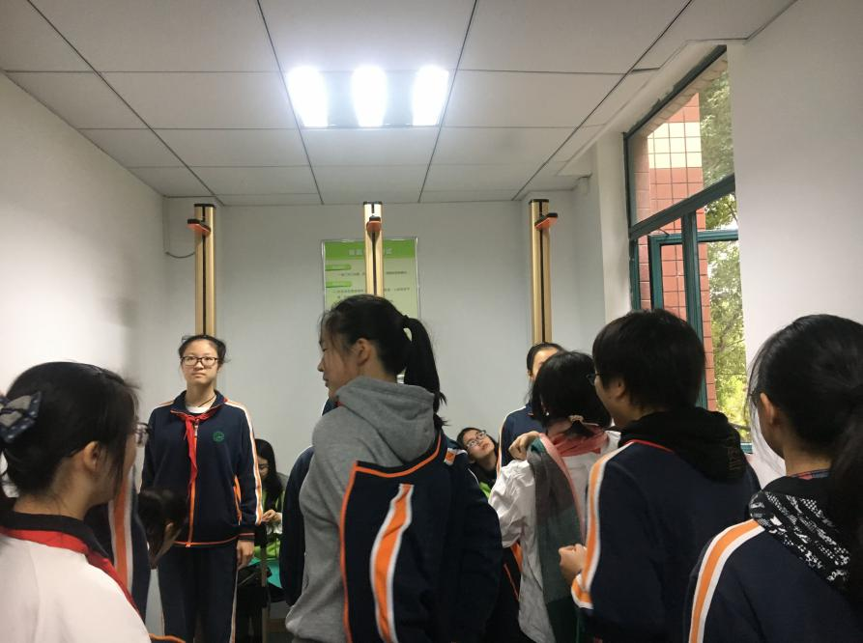

学生体测照片

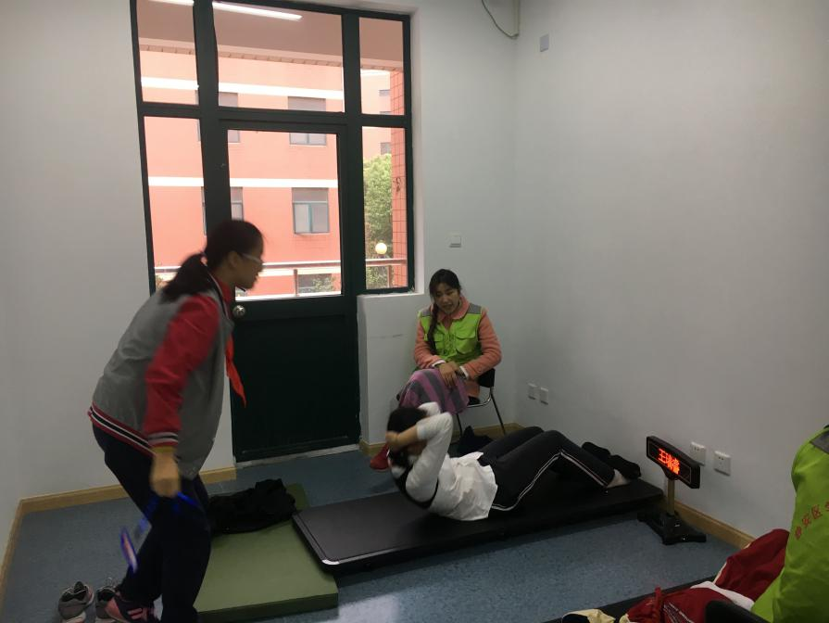

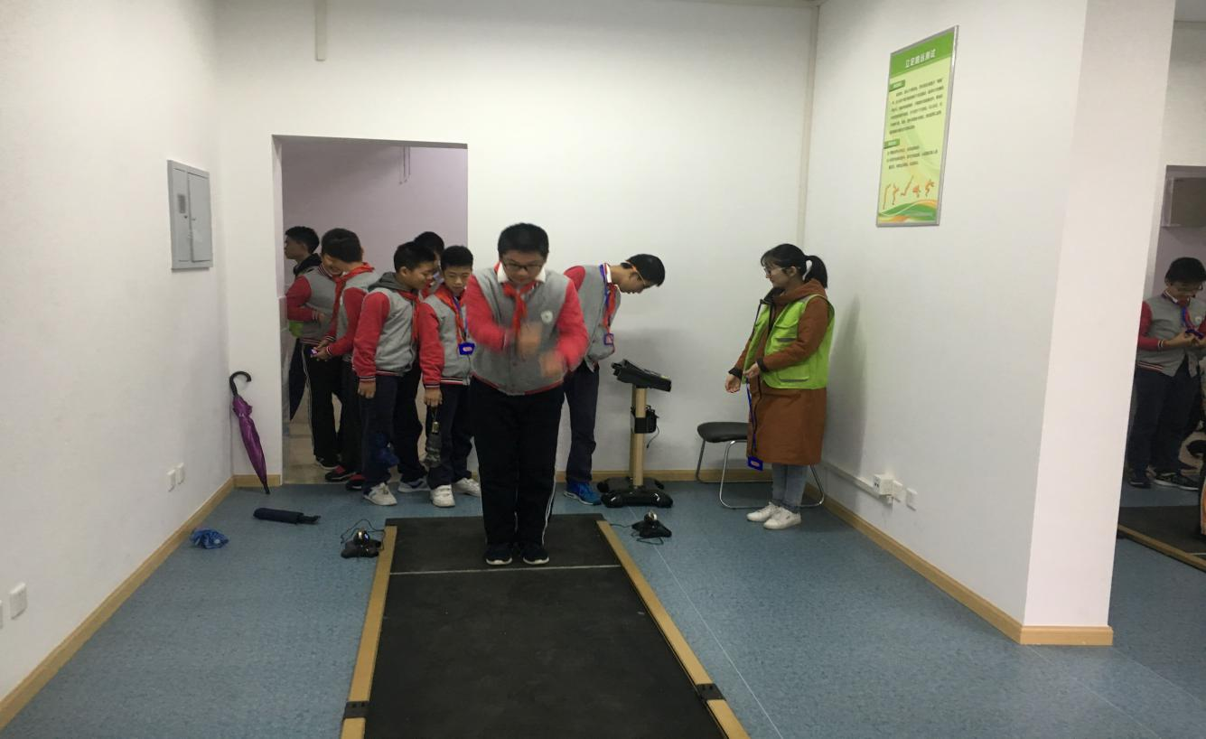

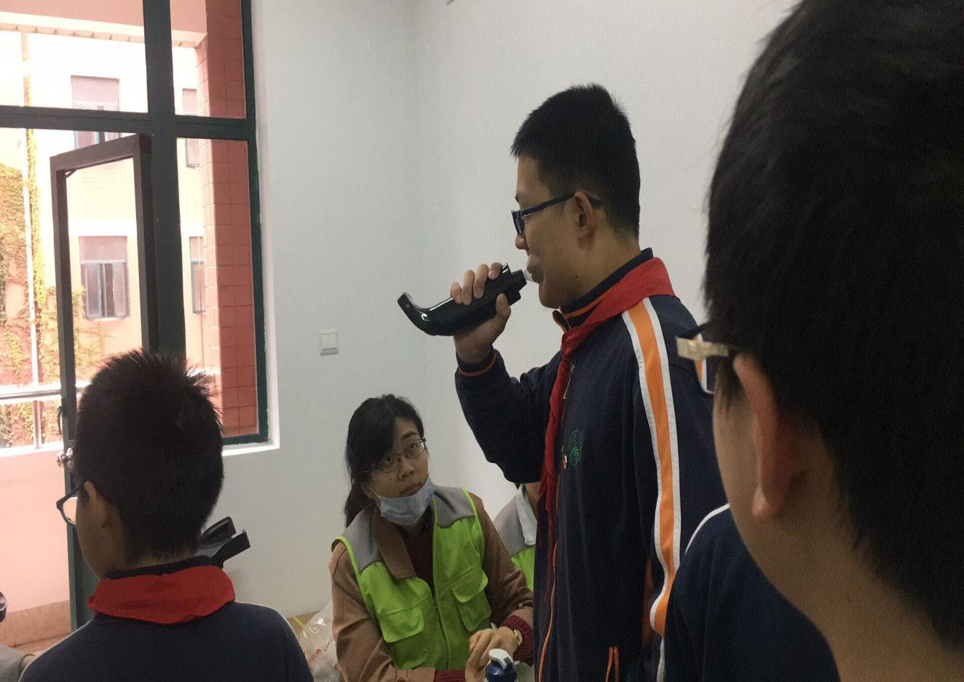

窗体顶端

啦啦操精英挑战赛宣传活动推广
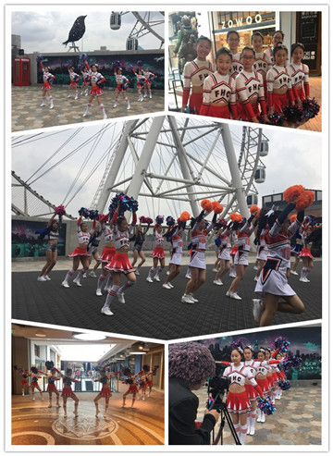
3月18日上午10点，我校“灵动”啦啦操队代表静安区校园啦啦操联盟，在大悦城参加了5月份上海市啦啦操精英挑战赛宣传片的录制。
啦啦操以其独有的青春、活力和团体精神而风靡全世界，其多元化的表演不仅让人目不暇接，同时集团队协作、奋发向上、自信热情于一身，代表着张扬热烈、朝气蓬勃的精神力量。我校作为静安区校园啦啦操联盟唯一代表队伍，与CBA啦啦操队、唐朝宝贝等三支队伍一起进行了拍摄，为5月份即将开展的上海市啦啦操精英挑战赛做宣传。
拍摄中，学生们不畏严寒，用整齐、标准、炫丽的动作带来热情活跃的表演，受到了媒体工作人员和现场群众的一致好评，展现出朝气蓬勃、青春向上的风貌，同时增强了自信心以及团队协作精神，培养她们积极向上、乐观开朗的心态。
窗体底端

窗体顶端

我校啦啦操队获2017年上海市静安区篮球宝贝啦啦比赛亚军

上海市静安区青少年篮球嘉年华篮球宝贝啦啦操比赛于2017年4月22日下午在市西中学室内篮球馆隆重举行，经过激烈的角逐，我校“灵动”啦啦操队获得亚军。
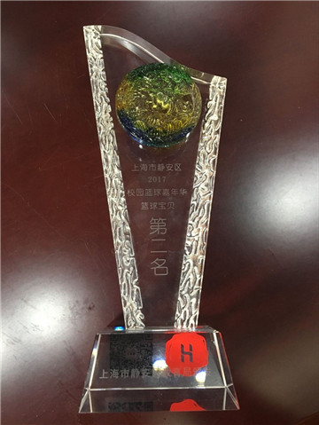

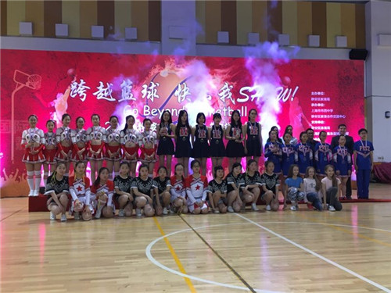
本届静安区青少年篮球嘉年华活动主题为“跨越篮球，快乐我SHOW!”，竞赛项目包括男子篮球3对3比赛，篮球宝贝啦啦操比赛，花式上篮比赛，自投自抢比赛，罚球比赛，篮下30”投篮，一掷千金7项赛事。
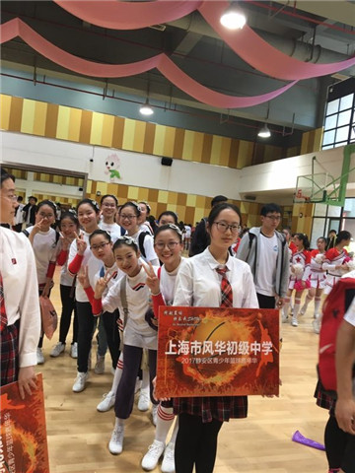

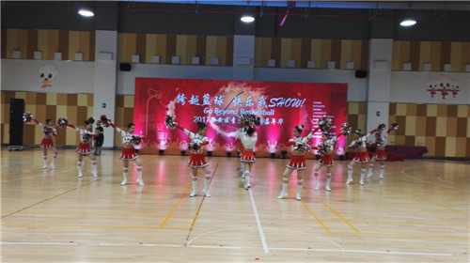
我校啦啦操队员，在比赛中以优美的舞姿，整齐的动作，受到评委一致好评，展现出了风华初学子锐意拼搏，青春向上的精神风貌，预祝在下一次比赛中能再接再厉，再创佳绩。
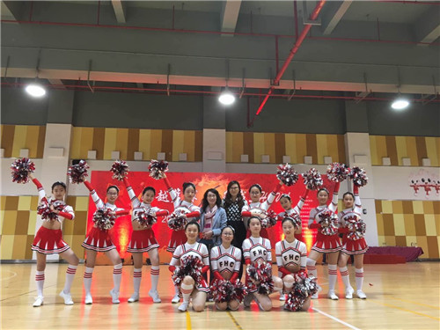

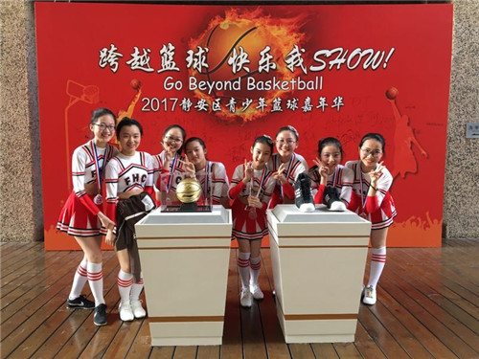
窗体底端

窗体顶端

上海市啦啦操精英挑战赛暨2017年静安区阳光体育大联赛“风华初杯”啦啦操比赛
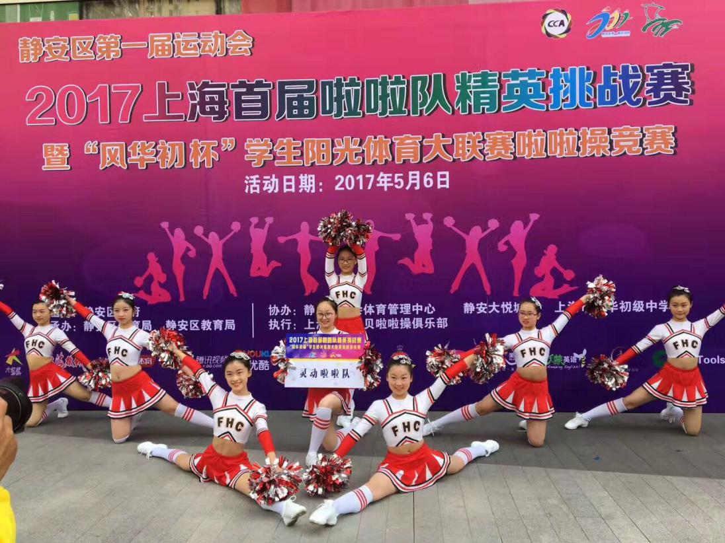

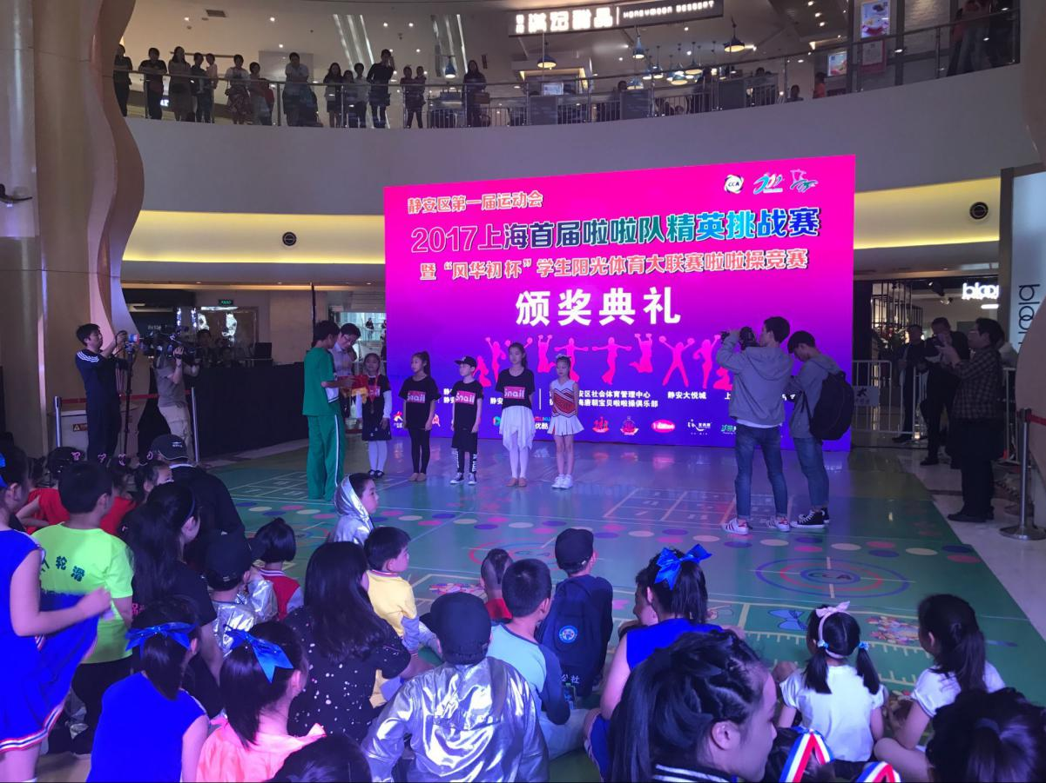

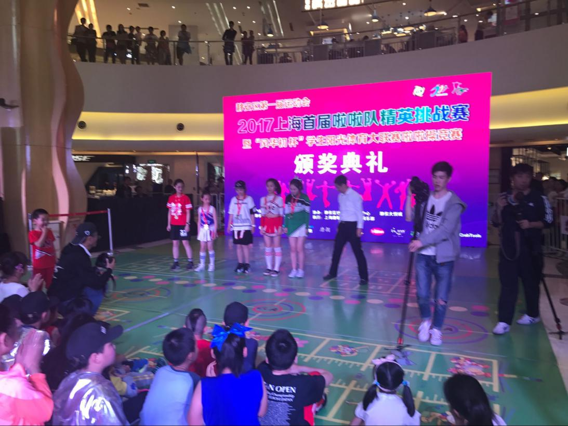
2017年5月6日，在上海大悦城举行了上海市啦啦操精英挑战赛暨2017年静安区阳光体育大联赛“风华初杯”啦啦操比赛，这次比赛吸引了众多队伍，共有一百余支队伍参加各个级别的比赛。
我校“灵动”啦啦操社团全体队员展现出风华初学子优秀的精神风貌，用昂扬的斗志，在动感的韵律中，展现出具有感染力的表演，表现了队员们扎实的健美操基本功底，也展示了学生积极进取，奋发向上的精神风貌。我校获得初中组规定套路第一名的好成绩！通过此次比赛，进一步增强了全民健身意识，也让队员们看到了自己的优点和一些不足之处，了解了自己在市区比赛中的水平，收获颇多。
窗体底端

窗体顶端

激情飞扬，热舞一夏
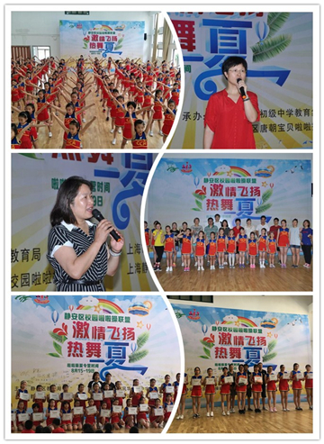
2017年8月15日，上海市风华初级中学（西校）体育馆，静安区校园啦啦操联盟2017“激情飞扬、热舞一夏”夏令营如期开营。本次夏令营8月15日开营，19日闭幕，由静安区教育局、静安区校园啦啦操联盟联合主办，上海市风华初级中学教育集团、上海静安区唐朝宝贝啦啦操俱乐部共同承办，共有来自静安区校园啦啦操联盟15个联盟校的近200名教练及队员参与。
本次夏令营由上海市风华初级学教育集团党支部书记徐莉莉致辞，静安区教育局体卫艺科科长范红梅宣布夏令营开营。作为静安区校园啦啦操联盟举办的第一届啦啦操夏令营，本次夏令营一方面为联盟校教练及队员提供了一次交流学习、磨炼提升啦啦操技艺的机会，同时承担着为静安区第一届运动会开幕式啦啦操大团队表演筛选表演队员的重任，在夏令营过程中表现优秀的队员，不仅能够在19号闭幕式中获得静安区啦啦操联盟颁发的奖状以兹鼓励，更能获得在更高水平、更大规模开幕式舞台上自我展示的机会。
啦啦操运动的关键词是“团队、活力、时尚”，是极少数能够培养队员团队精神的运动项目之一，风华初级中学更是在这项活动中具有一定的影响力的学校。在今天这个孩子们越来越“自我”的时代，通过本次为期五天的啦啦操运动，能够培养孩子的团队精神，教会孩子更好的与小伙伴相处，活力时尚自信，能够用合适的方式方法自我展示并吸引同伴的关注，是掌握啦啦操这门技艺之外能让孩子们取得更大的收获。

窗体顶端

“灵动”啦啦操社团参加静安区运动会开幕
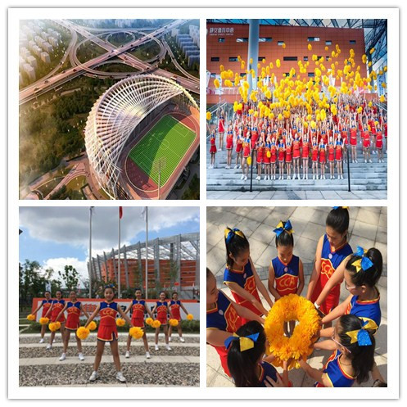
9月16日，由静安区人民政府主办，静安区体育局承办的静安区第一届运动会开幕式在新落成的静安体育中心主体育馆举行，全区5000余名市民参加。开幕式以“奋勇争先 团结拼搏 快乐运动”为主题，体现静安区经济与体育的发展成果，呈现静安区人民团结、激昂的精神面貌。
整个开幕式的表演分为“快乐运动新静安、活力舞动新静安、幸福圆梦新静安”三个篇章，在“快乐运动新静安”这一篇章中啦啦操项目作为首个表演项目，参与表演的有将近200余人，这是静安区校园啦啦操联盟第一次集体完成表演任务的日子。
我校“灵动”啦啦操社团积极参与到此次项目表演当中，展现了风华初学生的优秀的精神面貌，同时也让学生们懂得了团结协作，台上一分钟、台下十年功，同学们也都知道了团队之间相互协作的重要性。
此次表演也给我校学生提供了一个非常好的展示平台，积累了表演经验，我校“灵动”啦啦操团队也将会继续努力，不断提升团队的综合素质，尽显风华初学子的精气神。
窗体底端

窗体底端

“武”动青春
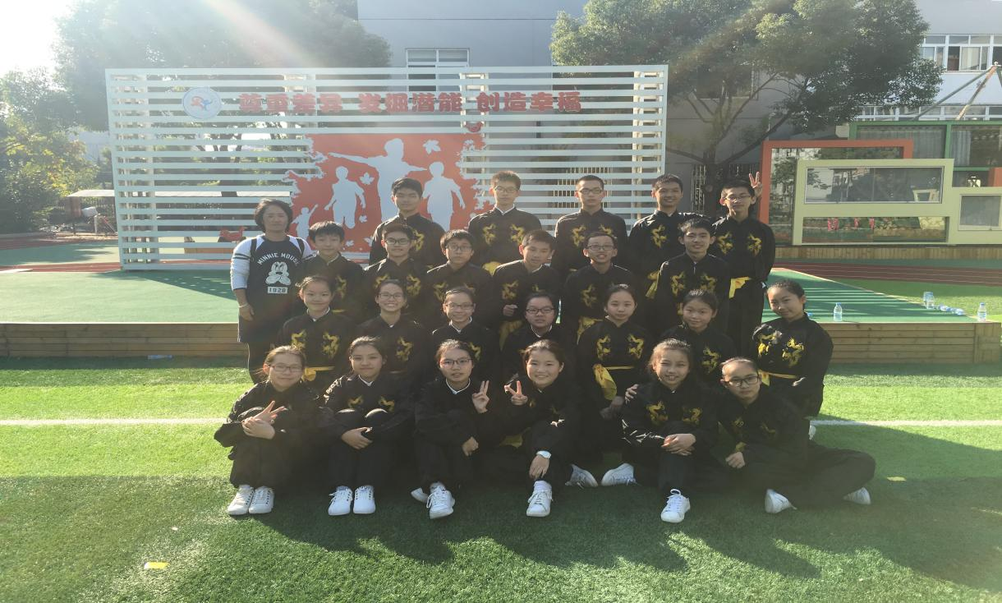

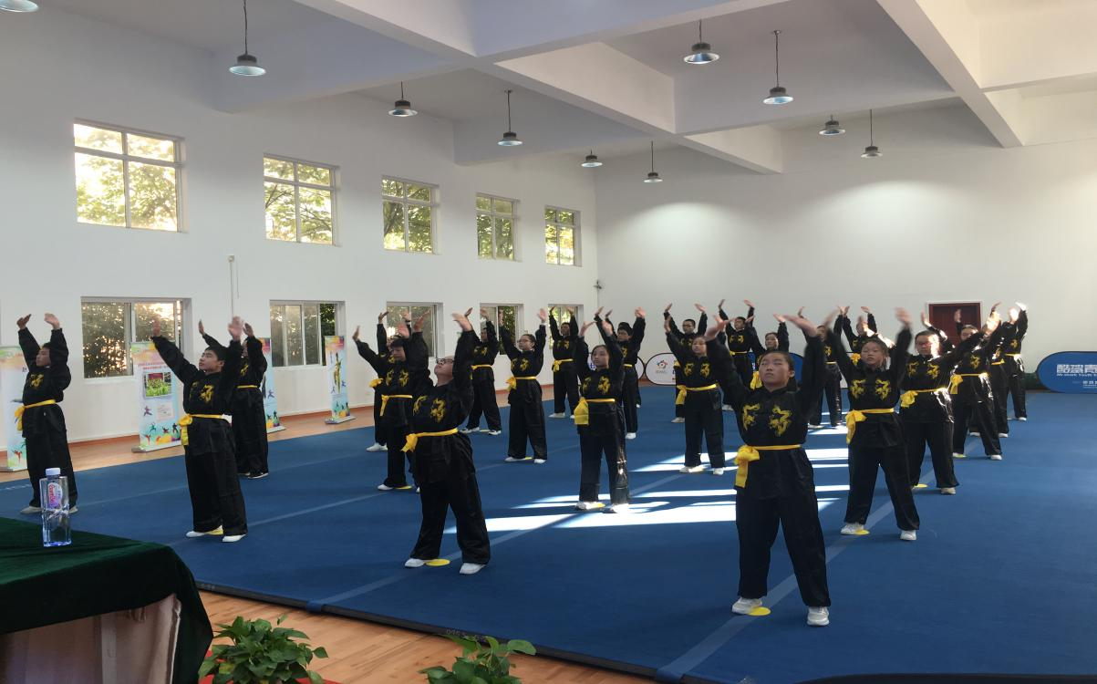
2017年10月31日下午，上海市风华初级中学武术队来到静安区田家炳小学东校，参加静安区“阳光体育武术操”比赛。
我们的这支武术队的每一个节拍的动作，每一个动作的落点，都精益求精。领队吴萍老师，平时对全体队员指导有方、训练到位；所以，今天队员们在现场感受到了熟悉的节奏，熟悉的动作，熟悉的场景，一展刚中带柔的武术操。通过武术操比赛，大家在强身健体的同时，也磨炼了意志，培养了自强不息的精神。
武动青春，是同伴的坚持，是同伴的努力，是同伴的陪伴。这样的团队活动是学生难以忘怀的记忆，将永远铭刻于心。

窗体顶端

“灵动”社团获上海市阳光体育大联赛啦啦操比赛一等奖

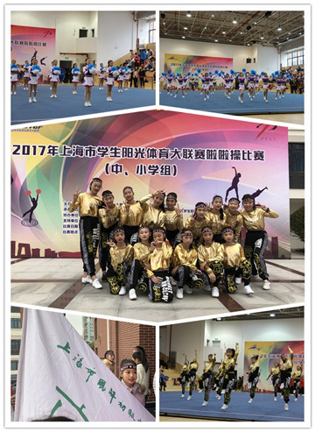
2017年12月2日，2017年上海市阳光体育大联赛啦啦操比赛（中小学组）在曹杨二中体育馆拉开了帷幕；本次比赛共分为五个组别。全市共有118所学校196支队伍近3000名运动员报名参加本次比赛，创下历史人数之最，可谓盛况空前。
我校“灵动”啦啦操社团也积极参与到此次的比赛中，为了在赛场上展现他们最好的状态，他们在一个多月的时间里刻苦训练，坚持不懈，最终获得了“上海市阳光体育大联赛街舞示范动作一等奖”、“上海市阳光体育大联赛花球示范动作二等奖”的优异成绩。
青春洋溢、活力的表演不仅展现了啦啦操项目的魅力，还彰显了力量与柔美的完美融合，我校“灵动”啦啦操社团在比赛场上也赛出了风格，赛出了水平，赛出了风华初学子的精神面貌。经过这次比赛了锻炼，不仅让学生积累了更多经验，也增强了学生的信心。“灵动”啦啦操社团也会在接下来的全国啦啦操比赛中再接再厉，争取再次取得更好成绩。
窗体底端

窗体顶端

基于标准 活化练习 动感培育
----静安区初中体育与健身双杠系列教学研讨
2017年12月13日，静安区初中体育与健身双杠系列教学研讨在上海市风华初级中学中学举行，本次教学研讨的主题是“基于标准活化练习 动感培育”，静安区初中全部教师共同参与了此次活动。
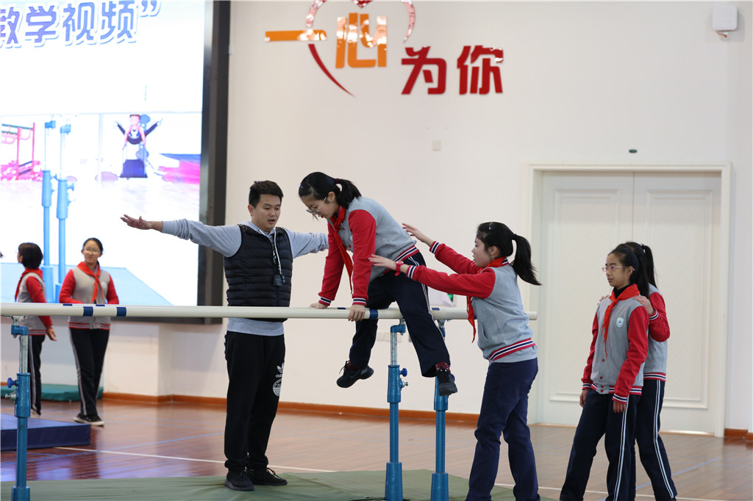
风华初洪波老师利用双杠教学视频展示教学
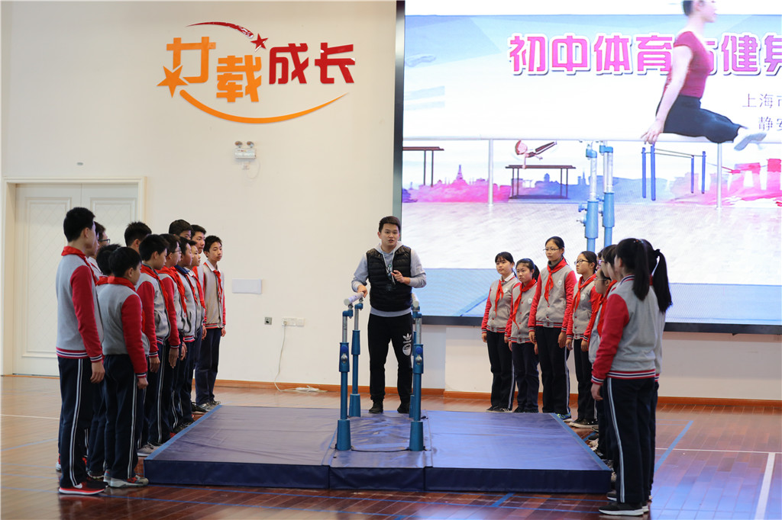
风华初洪波老师利用双杠教学视频展示教学
教研活动采取先听课后评课的形式，风华初洪波、彭浦初级中学宋立宸以及彭浦三中侯舜来三位老师分别利用双杠教学视频为大家展示七、八、九三个年级的双杠教学内容。三节课基于在双杠教学中所采用的多样化教学方法、出现的问题及改进动作方法等展开，从教学手段的运用到教学环节的设计都作了精心的准备，切切实实把该项活动作为交流与提升自己教学水平的平台。
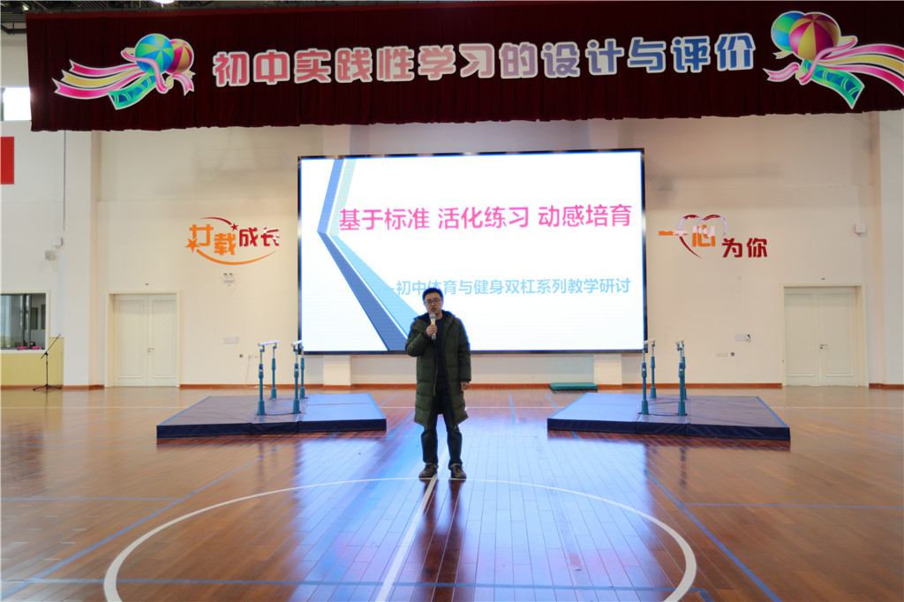
区教研员黄大鹏老师做教学点评
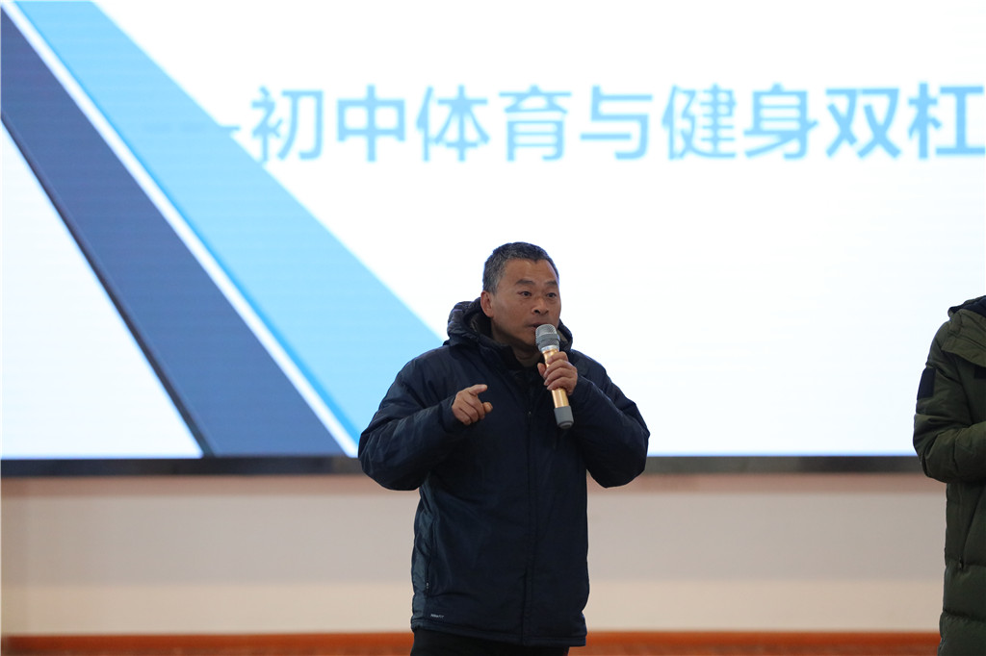
风华初杨栋标老师做教学点评
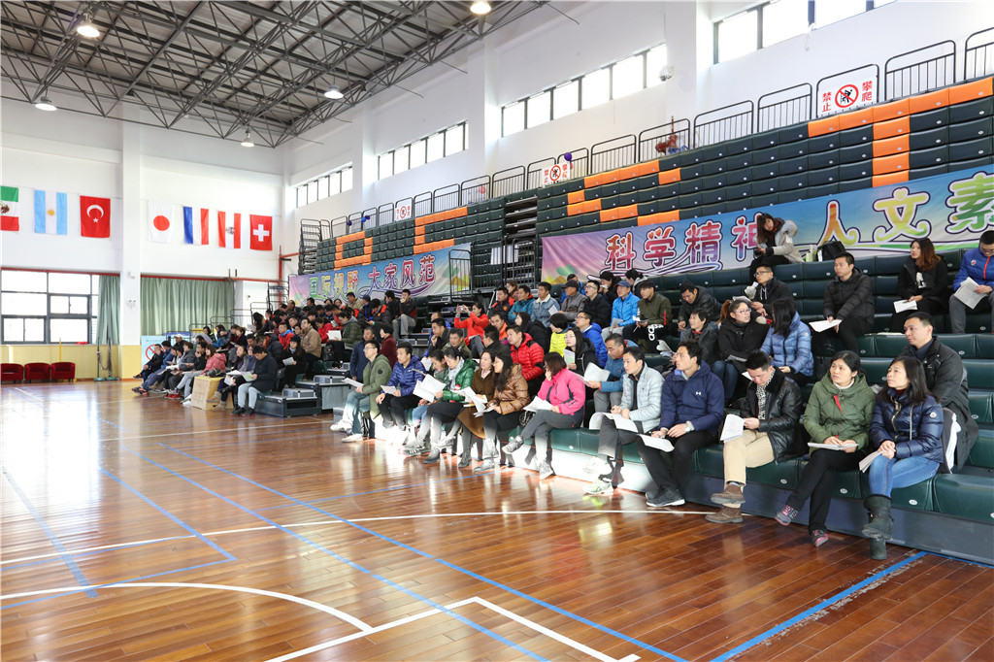
与会体育教师认真观课
在穿插的评课环节，区教研员黄大鹏老师及各位参加评课的老师针对这三节课的亮点与不足都做了公正客观的评价，内容丰富、点评跟进及时，为三位上课老师进一步提高教学水平提出了宝贵意见。
本次研讨活动不仅进一步优化了体育课堂教学，还为静安区体育教师搭建了很好的学习和交流的平台，形成了相互学习、共同进步良好氛围。
窗体底端

窗体顶端

灵心律动 轻舞飞扬
---2017-2018年全国啦啦操联赛（上海闵行站）
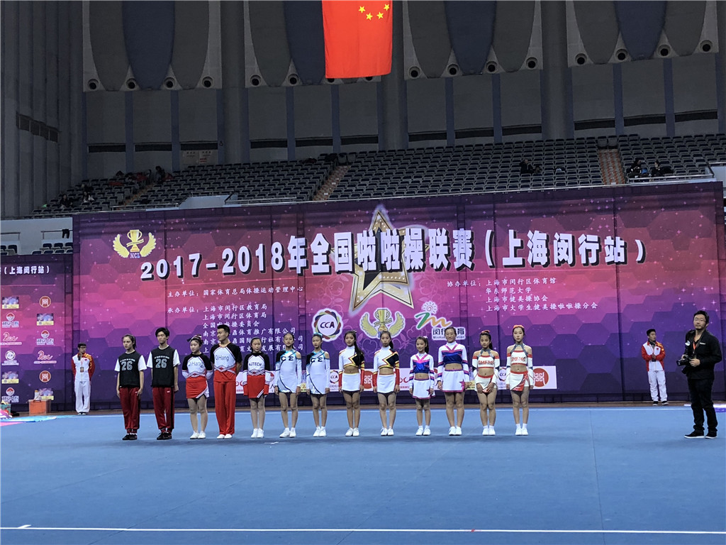
2017年12月15号，2017-2018年全国啦啦操联赛（上海闵行站）在上海闵行体育馆拉开了帷幕，本次比赛共有126支代表队，3100余人参赛。
经过两天的比赛，我校“灵动”啦啦操社团喜获街舞校园啦啦操示范套路第一名，花球校园啦啦操示范套路第二名的优异成绩。
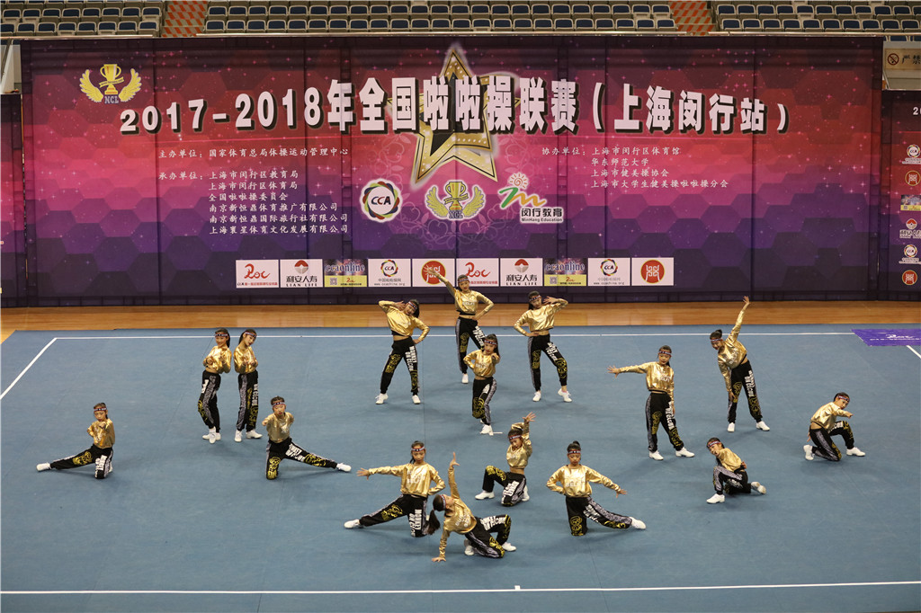

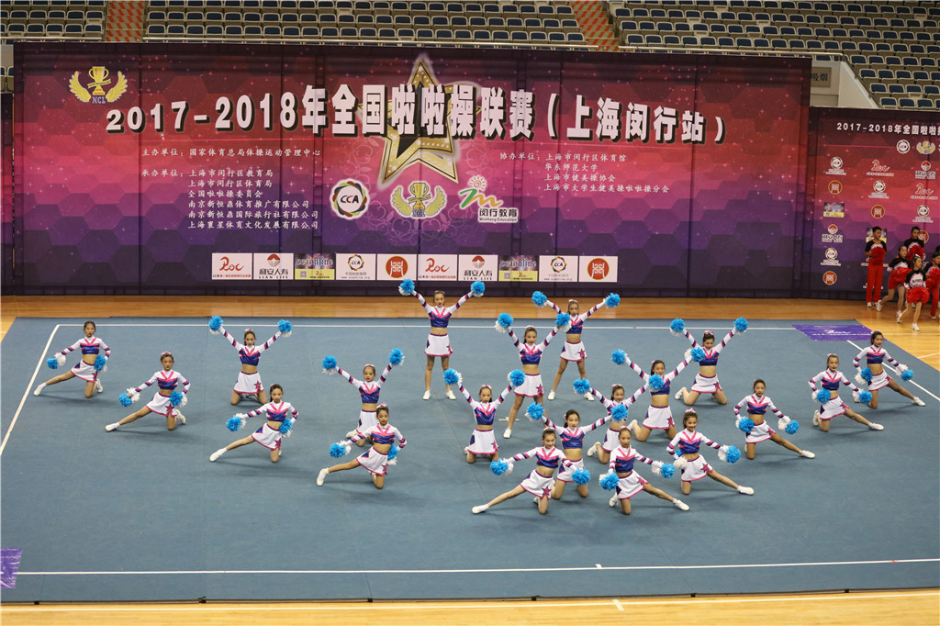
为了准备此次比赛，确保训练工作得以正常有效地开展，学校为比赛提供了时间上、精神上、经济上的保障。在训练过程中，校领导多次到训练场地观看、指导、鼓劲，教练员不仅要完成教学任务，还要钻研比赛套路、训练队员，从动作、队形、表情等各方面都力求完美。
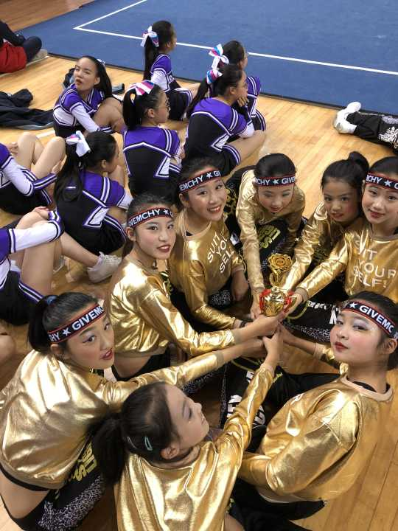

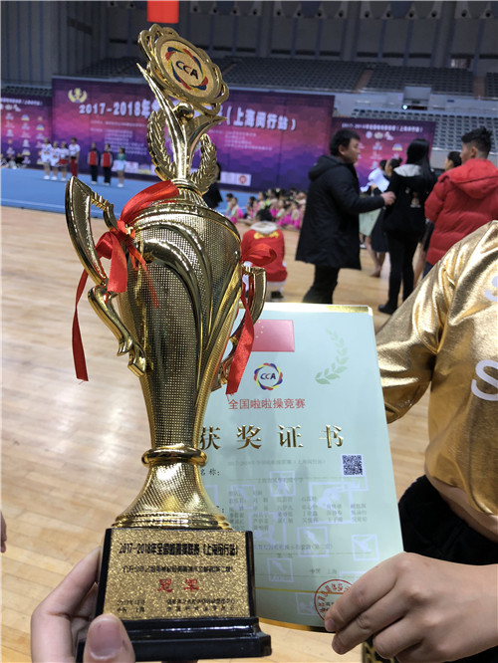

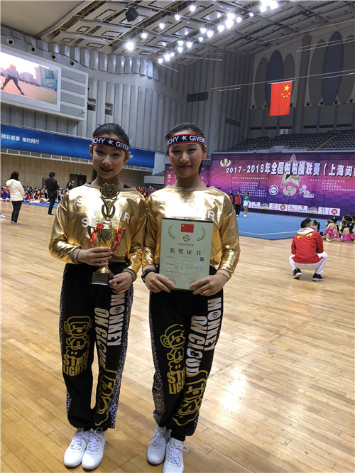

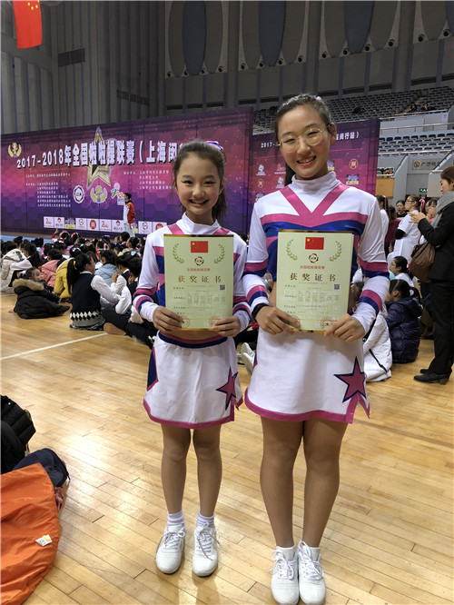
学校的班主任、任课老师，还有我们可爱的学生家长，为了比赛的顺利进行，全力配合和支持啦啦操社团工作，为此次优异成绩的取得奠定了坚实的基础，是我们强有力的后援团。
比赛中，学生们自信满满，把最美好的一面展现在观众和评委面前，体现出青少年健康向上的精神风貌，赢得了观众们的阵阵掌声。
作为静安区啦啦操联盟校的盟主学校，队员们不仅为学校赢得了荣誉，也为静安啦啦操运动的发展贡献了一份力量。不仅锻炼了队伍，也学习、欣赏了其他参赛队务高水平的表演，开阔了视野，更多地了解啦啦操项目的精神。相信经过不断的努力和钻研，我们一定会有新的突破，更上一层楼！
窗体底端

